UNIVERSIDAD TECNOLÓGICA DE PEREIRA
FACULTAD DE CIENCIAS BÁSICAS

MAESTRÍA EN ENSEÑANZA DE LA MATEMÁTICA

PROYECTO EDUCATIVO MAESTRÍA EN ENSEÑANZA DE LA MATEMÁTICA - PEP

Pereira - 2013

Contenido
1. PRESENTACIÓN PROGRAMA DE MAESTRÍA EN ENSEÑANZA DE LA MATEMÁTICA 3
1.1 Misión 3
1.2 Visión 3
1.3 Objetivos 4
1.4 Perfiles 5
1.4.1 Perfil del Aspirante 5
1.4.2 Perfil ocupacional y profesional 5
1.4.3 Perfil expresado en competencias 6
1.5 Perfil y competencias de docentes y tutores 7
1.6 Estructura curricular 8
1.6.1 Metodología del programa: 9
1.7 Plan de estudios representado en créditos académicos 13
1.8 Flexibilización del programa 17
1.9 Actividades académicas 19
1.10 Investigación 21

- PRESENTACIÓN PROGRAMA DE MAESTRÍA EN ENSEÑANZA DE LA MATEMÁTICA

El programa de la Maestría en Enseñanza de la Matemática, inició sus labores en el segundo semestre de 2001, con el propósito de brindar a los docentes de Matemáticas en los niveles de secundaria y universidad, una oportunidad de profundizar en algunas áreas de la matemática para mejorar las competencias referentes a su quehacer como docente. La maestría se consolida para brindar una mirada holística del conocimiento básico que debe manejar un docente de matemáticas, tanto en aspectos de la matemática en sí como en la forma como se puede afrontar su enseñanza, con la mirada puesta en un mejoramiento continuo de las relaciones del docente con los estudiantes.

Misión
El programa de Maestría en Enseñanza de la Matemática tiene como misión impulsar la creación, transformación, transmisión y aplicación del conocimiento matemático a través de la docencia y la investigación para el desarrollo de la enseñanza y el aprendizaje de las matemáticas.

Como un programa de la Universidad Tecnológica de Pereira, guiados por los principios rectores de la Universidad asume la continuidad de la formación de sus egresados en sus dimensión científica (profundización en el saber matemático) y humanística (ofrece espacios de reflexión para mejorar la enseñanza y el aprendizaje de la matemática), haciendo de ellos profesionales de elevado nivel académico, líderes en la dinámica social, con ética, sentido crítico y capacidad investigativa para contribuir al mejoramiento de la sociedad, teniendo como prioridad el desarrollo regional.

1.2 Visión
La Maestría en Enseñanza de la Matemática como un programa de posgrado de la Universidad Tecnológica de Pereira buscará el desarrollo de:
- Nuevos conocimientos de las matemáticas y su didáctica, generados por las líneas de investigación del programa, adscritos, a su vez, a los grupos de investigación.

    - Nuevos modelos de enseñanza de las matemáticas y de profundización del conocimiento de maestros que se desempeñan en últimos años de educación media y primeros semestres de Universidad.

    - Nuevos materiales didácticos que permitan darle mejores significados al contenido matemático.

    - Procesos que involucren las Nuevas Tecnologías de la Información y la Comunicación tanto en la enseñanza como en el aprendizaje de las Matemáticas.

Objetivos
- Desarrollar y aplicar metodologías de planeamiento para sistemas eléctricos en las áreas de generación, transmisión y distribución de energía eléctrica.

- Profundizar en el conocimiento de las diferentes metodologías de optimización, para su posterior aplicación en la solución de problemas en distintas áreas de la ingeniería.

- Aplicar metodologías de control clásicas y modernas en los sistemas eléctricos, mediante técnicas análogas y digitales.

- Profundizar y aplicar métodos de inteligencia artificial en el diseño, montaje y operación de Sistemas de Control.

- Utilizar dispositivos modernos para el diseño e implementación de sistemas en el área de las mediciones e instrumentación.

- Realizar propuestas de innovación tecnológica que optimicen el uso de la energía eléctrica y promuevan el uso de energías alternativas.

- Diseñar y desarrollar sistemas electrónicos y computacionales orientados a resolver problemas instrumentales en el campo biológico.

- Modificar e implementar nuevas capacidades y aplicaciones a los instrumentos del campo biomédico y proporcionar servicios de mantenimiento a los instrumentos del campo biológico.

1.4 Perfiles

1.4.1 Perfil del Aspirante

El programa busca que los aspirantes tengan un conocimiento básico de las temáticas en matemáticas con el cual puedan desempeñarse de una manera acorde con el nivel requerido en cada una de las fases por las cuales tendrán que transitar para desembocar en un trabajo de investigación al final de su recorrido por los procesos que consta el proyecto de profundización que el programa ofrece. Por lo tanto los aspirantes al programa de Maestría en Enseñanza de la Matemática de la Universidad Tecnológica de Pereira, son todos aquellos profesionales egresados en las áreas de:

Matemáticas, licenciatura en Matemáticas, licenciatura en Matemáticas y Física, licenciatura en Física, Física, Ingeniería Eléctrica, Ingeniería Electrónica, Ingeniería Mecánico, Ingeniería de Sistemas, Ingeniería Industrial, Ingeniero Mecatrónico y otras áreas afines con las antes mencionadas.

- Como docente de un área específica del conocimiento, tener especial dominio de los principios, conceptos, metodología y cuerpo teórico que en general constituye dicha área.

1.4.2 Perfil expresado en competencias

- Reflexionar sobre los retos que impone la enseñanza y el aprendizaje de la matemática en el contexto actual, a la luz de la política educativa y resultados de investigaciones.

- Reconocer diferentes interpretaciones de la enseñanza de la matemática y sus implicaciones curriculares.

- Conocer, analizar y estudiar propuestas acerca del área del conocimiento.

- Reconocer la aplicabilidad de las nuevas tecnologías en la enseñanza de la matemática.

- Reconocer en las redes sociales y comunidades, el trabajo colaborativo (experiencias, recursos, comunicación, proyectos), que existe en entorno a la enseñanza de la matemática.

- Investigar y socializar algunas tendencias de investigación en la didáctica de la matemática, en las principales teorías del aprendizaje.

- Analizar la actividad matemática como un proceso de modelación de fenómenos de carácter natural y social.

- Planear y desarrollar la enseñanza de un tema matemático desde un modelo didáctico específico.

- Identificar y fortalecer las capacidades de autoaprendizaje para profundizar en las diferentes herramientas de software de matemáticas.

- Describir, organizar y sistematizar literatura científica para el análisis y solución de un problema de investigación.

- Usar y generar técnicas, teorías, prácticas y herramientas científicas modernas para solucionar problemas de la enseñanza en su línea de énfasis.

- Desarrollar y dirigir proyectos de educación matemática.

- Participar en grupos de investigación multidisciplinarios.

- Integrar conocimientos de otras disciplinas asociados a las investigaciones que realiza en su línea de énfasis.

- Crear resultados de investigaciones de nivel avanzado con aportes significativos al estado del arte.

- Participar en actividades docentes.

- Presentar los resultados de sus investigaciones en simposios o congresos nacionales e internacionales.

- Publicar los resultados de sus investigaciones en publicaciones científicas indexadas de reconocimiento nacional e internacional.

- Comprensión lectora en una segunda lengua.

1.4.3. Perfil del egresado
El egresado de la Maestría en Enseñanza de la Matemática estará capacitado para:
- Dirigir y/o participar en actividades académicas, aportando la experiencia adquirida como su criterio académico en la solución de problemas desde el saber disciplinar tanto general como específico dentro del área de trabajo ofrecida por la maestría.

- Utilizar con propiedad las alternativas tecnológicas disponibles para el mejor desarrollo del proceso enseñanza aprendizaje.

- Desarrollar un espíritu crítico y una capacidad de análisis y síntesis en los educandos, dentro de un esquema abierto al cambio consciente de la dinámica propia del proceso educativo.

- Aplicar la ciencia en la solución de problemas concretos.

- Conocer, comprender, interpretar y argumentar críticamente la literatura de la enseñanza de la matemática.

- Incorporar conocimientos de otras disciplinas asociados a su área de trabajo.

- Como docente de matemática, tener especial dominio de los principios, conceptos, metodología y cuerpo teórico que en general constituye dicha área.

2. CONTENIDOS CURRICULARES
2.1 Plan general de estudios representado en créditos académicos

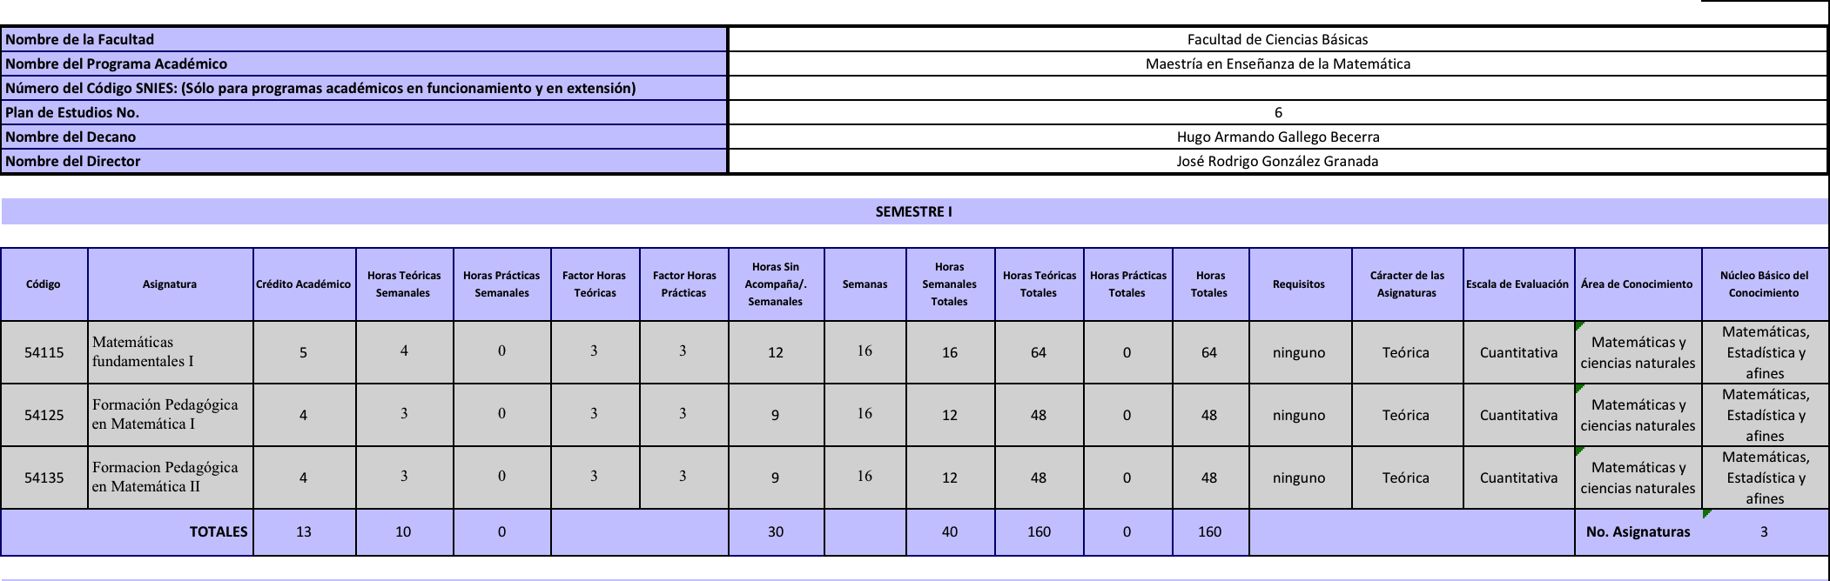
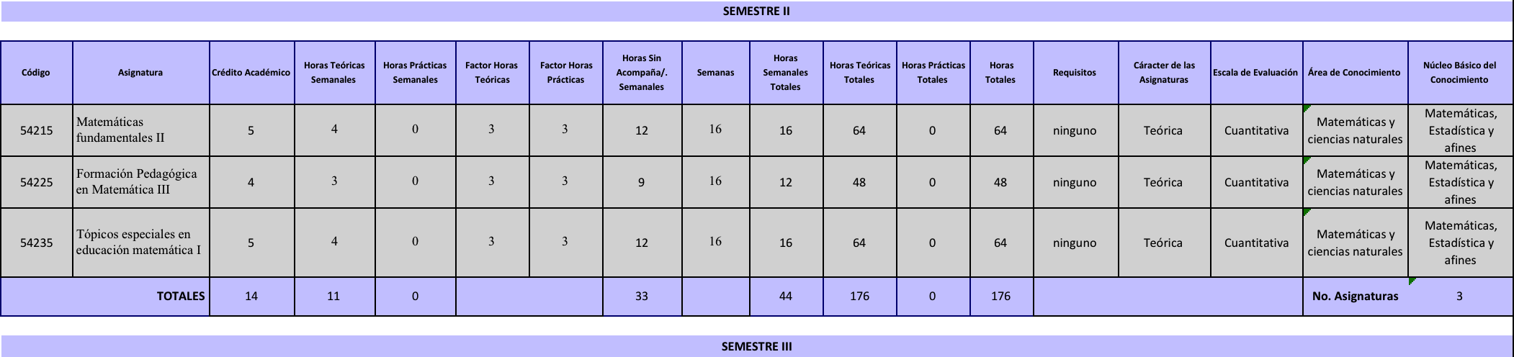
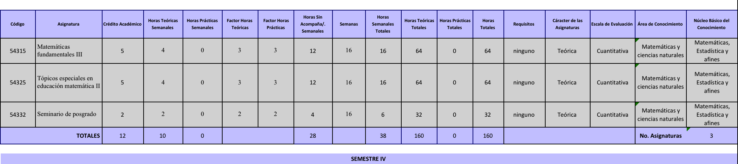
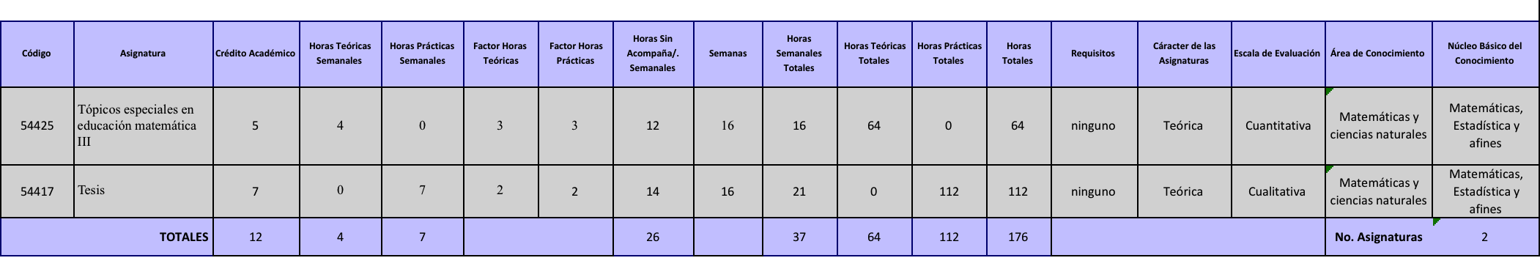

SEMESTRE | CREDITOS | ACUMULADO CRÉDITOS ACADÉMICOS | 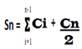 |  | UBICACIÓN SEMESTRAL
I | 13 | 13 | 0 | 6,5 | 0 | 6
II | 14 | 27 | 7,5 | 20 | 7 | 20
III | 12 | 39 | 21 | 33 | 21 | 33
IV | 12 | 51 | 34 | 45 | 34 | 45
(*) Estudiantes que tengan pendientes asignaturas y trabajo de grado para optar su título |  |  | 46 | 51 | 46 | 51

Total Horas Teóricas Semanales |  | 35
Total Horas Prácticas Semanales |  | 7
INTENSIDAD HORARIA SEMANAL TOTAL |  | 42
Total Horas Teóricas Totales |  | 560
Total Horas Prácticas Totales |  | 112
INTENSIDAD HORARIA TOTAL |  | 672
TOTAL CREDITOS PROGRAMA |  | 51
NÚMERO DE ASIGNATURAS |  | 11
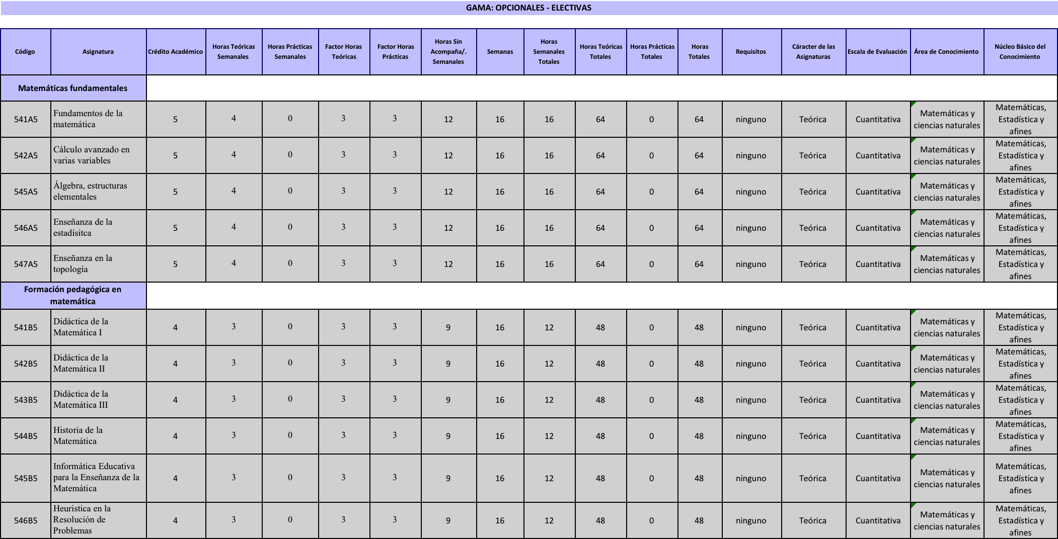
2.2 Descripción de los contenidos
Fase de fundamentos matemáticos
Se ofrece a los estudiantes cursos básicos de matemáticas, que le permitan ampliar el dominio del saber erudito adquiridos durante sus estudios de pregrado y proporcionarle herramientas que posteriormente él llevará mediante un proceso de transposición didáctica a un saber enseñable. Saber necesario para un profesional de la enseñanza de la Matemática que le permita tener una visión holística del saber disciplinar que se pretende enseñar.

Fase en educación matemática
Para esta fase se ofrece a los estudiantes tres asignaturas en temáticas de Educación Matemática, que lo lleven a una reflexión sobre los procesos de enseñanza y aprendizaje de la matemática. Una reflexión que le permitan junto con la ampliación de su saber disciplinar, mejorar su práctica como docente de matemática. Además influir positivamente sobre el grupo institucional de profesores de matemática que tienen un contacto cercano con él.

Fase de profundización:
Aquí se busca preparar a los estudiantes en la línea de Educación Matemática, Según el perfil de ellos, se estudia y se proponen temas propios de la línea para desarrollar en los trabajos de grados, existen tres momentos: fundamentación, profundización e investigación.

Seminario taller de investigación aplicada
Dentro del plan de estudios de la maestría se ha considerado necesario este seminario como un espacio en el cual se le permita a los estudiantes con una propuesta de trabajo de grado aprobada y estén avanzados en su trabajo de grado, hacer una exposición de sus avances ante todos los otros estudiantes de la maestría y el público académico en general. Así mismo los docentes de la maestría que estén vinculados de alguna manera con el programa expongan los avances de sus trabajos y compartan sus metodologías. De igual manera se harán invitaciones a investigadores nacionales o extranjeros para conocer de primera mano resultados de investigaciones o avances de las mismas en las líneas de educación matemática. Esta invitación es extensiva a los egresados que hayan continuado su trabajo de investigación y deseen compartir resultados de dichas investigaciones.
En los cuadros que aparecen enseguida se relacionan los componentes de cada fase con el nivel (el programa consta de cuatro niveles) en el cual el estudiante los desarrolla y con su equivalencia en créditos académicos.
Fase | Créditos
Matemáticas fundamentales | 15
Formación Pedagógica en Matemática | 12
Fase de Profundización en Educación Matemática | 15
Fase de Investigación aplicada (elaboración del trabajo de grado) | 9
Total | 51

2.3. METODOLOGÍA
Las actividades académicas del programa de la Maestría están organizadas a partir de cuatro fases: Matemática fundamental, formación pedagógica, profundización e investigación. Ver punto 2.2. Descripción de contenidos.
La fase de Matemática fundamental se desarrolla por medio de exposiciones magistrales del docente, desarrollo de trabajos en clase y ejercicios presentados por escrito y sustentados, y por último se realiza una prueba escrita.
En la fase de formación pedagógica, se enfatiza en la Didácticas de: Aritmética, Álgebra, y Cálculo, las actividades se desarrollan con espacios de trabajo presencial, los educadores participantes del espacio académico desarrollarán talleres que buscarán generar reflexiones sobre la enseñanza de la temática en particular y la naturaleza y sus objetivos, a la luz de literatura especializada y resultados de investigaciones didácticas de las matemáticas, así como la experiencia docente de los participantes.
También dentro de esta fase están las siguientes asignaturas:
Informática Educativa para la Enseñanza de la Matemática, las clases son desarrolladas en forma de seminario soportada en documentos, textos, diapositivas, ejemplos presentados en herramientas informáticas y exposiciones que orientan el trabajo en equipo especializado para producir conocimiento depurado en el área de la enseñanza de la matemática. Estas clases se desarrollan en una sala de sistemas y cada estudiante tiene acceso a un computador con el software y hardware solicitado por el docente al inicio del seminario.
Heurística en la resolución de problemas, básicamente se realizan lecturas de libros y artículos relacionados con el tema a tratar, propuestas de problemas al estudiante. Búsqueda de soluciones y análisis de soluciones conocidas y estudio del desarrollo histórico de algunos conceptos matemáticos básicos, los cuales se evaluarán por medio de trabajos y ensayos escritos y sustentados, participación en clase y desarrollo de guías de trabajo y reflexiones.

Historia de la Matemática, se hace énfasis en la adecuada aplicación de la lectura en nuestro quehacer pedagógico. La asistencia de los estudiantes es factor fundamental para el buen desarrollo del curso. En cada sesión se debatirá la temática presentada en cada uno de los ítems del contenido de la asignatura, además se deberán presentar por escrito las actividades didácticas relacionadas con las lecciones estudiadas. Para ello los estudiantes dispondrán de lecturas presentadas por el orientador del curso y/o elaboradas por el propio estudiante.
La fase de profundización, comprende tres Tópicos, los cuales inician a partir del segundo semestre. Generalmente las actividades se desarrollan por medio de clases magistrales, elaboración de ejercicios propuestos por el docente, presentación por escrito y sustentación de los ejercicios y exámenes escritos, adicionalmente se realizan presentaciones de algunos de los temas de clase, lectura y análisis de temas, presentación de videos para ser reflexionados con una guía de trabajo, elaboración de ensayos.
En ésta fase se encuentran los Seminarios de Posgrado, que tiene como propósito guiar al estudiante en la forma como debe presentar la propuesta de trabajo. Las clases se desarrollan de forma práctica en una sala de cómputo, que permita el uso de herramientas matemáticas y la WEB, el seminario se evaluará con la presentación de una propuesta de trabajo de grado.

Trabajo de grado
El propósito del trabajo de grado en la Maestría en Enseñanza de la Matemática, modalidad de profundización, es valorar la capacidad de los docentes de reflexionar e integrar el saber disciplinar con la pedagogía y la didáctica específica en que profundiza, que le permitan cualificar su desempeño profesional.
Adicionalmente, el programa realizará regularmente seminarios, conferencias, congresos y charlas donde se presentarán los trabajos de los estudiantes de la Maestría, además conferencias de profesores invitados. Estos encuentros académicos se realizarán en los horarios de la Maestría cuando sea posible.
El trabajo está basado en la indagación en el aula a partir de la profundización y la reflexión teórica sobre el saber que se enseña, cómo se enseña, por qué y para qué se enseña y se aprende.
Este es un trabajo teórico-práctico, cuya unidad de análisis son secuencias o unidades didácticas, en las que los profesores reflexionan, planean y obtienen datos empíricos procedentes de la experimentación de la unidad didáctica impartida o de la intervención en las prácticas de aula, que son analizadas e interpretadas para construir el trabajo final, el cual es evaluado por pares externos y sustentado públicamente, teniendo en cuenta la reglamentación vigente en la Universidad.
El trabajo se realiza durante el proceso de formación del magister, tiene como base la problematización y definición de preguntas sobre la propia práctica educativa, que además de producir conocimiento sobre el proceso de enseñanza y aprendizaje, deriven propuestas de mejora de esta práctica.
El diagnóstico de un problema o las preguntas generadoras, orientan la propuesta de intervención o de acción y la selección de los instrumentos que permitirán obtener la información pertinente, para proceder con el análisis e interpretación de los datos, la redacción y presentación del informe final.
La base del trabajo deben ser datos empíricos (grabaciones, producciones de los estudiantes, entrevistas, observaciones, materiales de aula) recolectados durante la experiencia pedagógica y didáctica en la que se profundiza durante la formación académica.
La planeación y desarrollo del trabajo será orientado en seminarios colectivos programados con este propósito, que servirán de base para el trabajo individual y grupal por líneas y macroproyectos.
La estructura del trabajo final consta de:
- Una introducción con la presentación general del trabajo realizado.
- El planteamiento y / o justificación de la temática abordada
- Un marco conceptual que fundamente la aproximación teórica y metodológica
- La metodología.
- La descripción del contexto en que se desarrolla o se centra la experiencia educativa.
- El análisis de datos (descriptivos, interpretativos).
- Conclusiones y propuesta de mejora.
- Referencias documentales actualizadas (bibliografía, webs, documentos en línea,...).

El informe final debe ser evaluado por dos jurados avalados por el comité curricular del programa y una vez sea aprobado, se sustenta públicamente ante el director del trabajo y los jurados, con los siguientes criterios de evaluación:
- Pertinencia y calidad del contenido de los diferentes apartados.
- Coherencia de la metodología elegida en relación al problema y el contexto.
- Justificación y coherencia de la reflexión en y sobre la práctica

La sustentación final tiene el propósito de evidenciar el dominio de las competencias para la actuación profesional docente.
La extensión del trabajo será máximo de 80 páginas, sin contar los anexos; deberá entregarse en formato electrónico, con normas APA (6ª edic) y una vez sustentado y aprobado se enviará a la Biblioteca de la Universidad, para la publicación en el repositorio institucional.

Estructura curricular
Cuarto semestre
Segundo semestre
Tercer semestre
Primer semestre
Matemáticas Fundamentales
I
5 créditos

15 créditos
Matemáticas Fundamentales II
5 créditos

15 créditos
Matemáticas Fundamentales III
5 créditos

15 créditos
Tópicos Especiales en Educación Matemática III
5 créditos

2 créditos

Tesis
7 créditos

Seminarios de posgrado
2 créditos

2 créditos
Formación Pedagógica en Matemática III
4 créditos

10 créditos
Formación Pedagógica en Matemática I
4 créditos

10 créditos

Formación Pedagógica en Matemática II
4 créditos

10 créditos
Tópicos Especiales en Educación Matemática I
5 créditos

2 créditos
Tópicos Especiales en Educación Matemática II
5 créditos

2 créditos
Tesis doctoral

16 créditos
Defensa tesis doctoral

Propuesta de tesis

Figura 1. Estructura curricular

7. FUNDAMENTACIÓN TEÓRICA DESDE LA PEDAGOGÍA

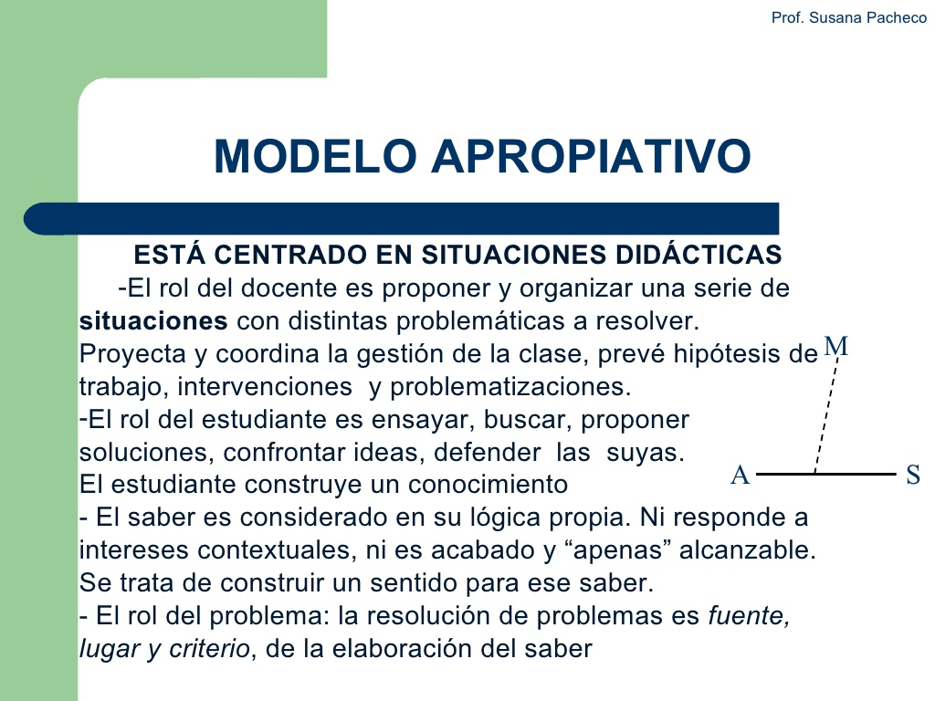

Tratar de responder a la cuestión sobre el papel de la Pedagogía como eje de fundamentación de los procesos educativos que conforman el programa de Maestría en Enseñanza de la Matemática conduce necesariamente al problema que implica entender lo que significa pedagógico en el ámbito de la enseñanza de una ciencia que tradicionalmente y hasta hace relativamente muy poco ha sido considerada tan exacta, inflexible, hasta para algunos sombría y escabrosa; ciencia para la cual parece ajeno todo lo que tiene que ver con reflexiones pedagógicas sobre ella y su forma de llevarla a los estudiantes (de una manera adaptada claro está) o la posibilidad de crear ambientes propicios para que a través de juegos intencionales se puedan apropiar los estudiantes de las posibilidades que brinda esta maravillosa ciencia, la cual simplemente está ahí, indiferente y generosa, como un árbol lleno de frutos. A ella se puede acceder, o por la vía difícil o tratando de mostrar su lado mágico y poético, que como un lenguaje místico nos permite leer el mundo desde una perspectiva universal y apreciar su belleza con una lente construida y pulida en las iluminadas mentes de hombres como Euclides , Newton o Hilbert, por mencionar algunos.

Acercarse a una respuesta a la cuestión planteada en el párrafo anterior, implica buscar la ayuda de los expertos en el tema pedagógico para entender primero lo que significa el saber pedagógico. De acuerdo con Mialaret, se entiende el saber pedagógico como la relación estrecha que tiene lugar en la historia de lo pedagógico a partir de las prácticas que realiza el pedagogo en el acto pedagógico y, por extrapolación, en el acto educativo. Dichas prácticas están siempre relacionadas con unos momentos de reflexión, sin los cuales el acto de encuentro con el otro se vería reducido a una mecánica materializada en la aplicación de los textos, instrumentos y métodos que hacen posible el acceso al saber[1].

Ahora si se tiene en cuenta que en un programa como el que está en cuestión, donde se convoca a varias áreas del conocimiento matemático por un lado y de la educación matemática por otro, es necesario tener una definición del término interdisciplinariedad. Para esto, es necesario un reconocimiento de que en un proyecto de competitividad como el propugnado por la reciente historia económica, la pedagogía no puede presentar rendimientos más eficaces que las ciencias. A su turno, en poco tiempo, tampoco ellas tendrán científicos e investigadores consagrados al campo intelectual de la educación. No es racional pensar en que las disciplinas se invadan mutuamente, ello no es ampliarlas, sin desfigurarlas (Cf. Kant, I.; 1989: 16/B VIII-IX)[2]. El título interdisciplinariedad significa reconocer la pertinencia del desarrollo de los saberes específicos en el seno del campo intelectual de la pedagogía. EL campo de investigación que se constituye al interrogar por el proyecto histórico que se pretende desde la acción formativa de las pedagogía es, necesariamente, interdisciplinario; no puede desarrollarse con vacíos sobre los saberes específicos que se deben vincular a la construcción del nuevo campo de problematización. Por otro lado, generar una verdadera comunidad académica, no significa tener un grupo hablando de todo desde todos los puntos de vista. Significa tener un grupo de intelectuales y de científicos hablando desde su campo de trabajo; pero comprometidos en buscar salidas que enriquezcan cada saber y consoliden los puntos de encuentro entre éstos. Eso implicaría fortalecer dos criterios: el enriquecimiento del saber que dé una explicitación del mundo-entorno en el que se realiza el proyecto formación (matemáticas y su enseñanza en este caso) así como su proyección y relaciones con los otros saberes desde el ámbito de la pedagogía, teniendo en cuenta además que es posible que cada saber requiera de una forma particular de la pedagogía[3].
Desde un punto de vista epistemológico la didactica ofrece interesantes vías de investigación sobre la base de conceptos y procedimientos novedosos en la investigación en Educación Matemática. Debe subrayarse en esta perspectiva una estrecha relación entre matemáticas y pedagogía que busca, a partir de la primera, la construcción de situaciones precisas para estudiar el aprendizaje y enseñanza de los asuntos matemáticos considerados. Esto empuja hacia un fundamento de las Didáctica de las Matemáticas, en este enfoque, como una disciplina científica, sustento también, en general, de una práctica profesional específica. Debe tenerse cuidado, sin embargo, en no subordinar, para el progreso de la Educación Matemática, las matemáticas a otras disciplinas, pero tampoco la Educación Matemática a las matemáticas.
La Educación Matemática se apuntala como una comunidad académica y científica.
La visión antropológica de la Didactique amplía una epistemología que solo afirma la relación entre objeto y sujeto, y orientada solamente hacia la construcción cognoscitiva. Este enfoque se coloca en el territorio de epistemologías más amplias que involucran actores como los influjos sociales de manera específica en la ecuación epistemológica.
Es importante al juzgar estas contribuciones, finalmente, tener en mente dos asuntos: por un lado, la relevancia de adoptar una actitud escéptica y crítica para con una disciplina que es muy nueva y en la que sus fundamentos están en cuestión todavía. Por otra parte, precisamente por el momento que atraviesa: a la vez que afirmar su identidad y la delimitación de sus fronteras, no se debe impedir de incorporar teorías, métodos o procedimientos de otras disciplinas más consolidadas; esto no podría invalidar su especificidad ni su construcción como disciplina científica.
La visión antropológica de la Didactique amplía una epistemología que solo afirma la relación entre objeto y sujeto, y orientada solamente hacia la construcción cognoscitiva. Este enfoque se coloca en el territorio de epistemologías más amplias que involucran actores como los influjos sociales de manera específica en la ecuación epistemológica.
Es importante al juzgar estas contribuciones, finalmente, tener en mente dos asuntos: por un lado, la relevancia de adoptar una actitud escéptica y crítica para con una disciplina que es muy nueva y en la que sus fundamentos están en cuestión todavía. Por otra parte, precisamente por el momento que atraviesa: a la vez que afirmar su identidad y la delimitación de sus fronteras, no se debe impedir de incorporar teorías, métodos o procedimientos de otras disciplinas más consolidadas; esto no podría invalidar su especificidad ni su construcción como disciplina científica.

1.5 Perfil y competencias de docentes y tutores

Tipo de vinculación | Perfiles | Competencias | Funciones
Tutor de tiempo completo | - Formación profesional: Doctorado ó Maestría  - Experiencia en investigación en las áreas de énfasis del programa.  - Experiencia en docencia a nivel superior. | - Estar dedicado a actividades académicas o profesionales relacionadas con el programa.  - Capacidad de trabajo en equipo.  - Conocimiento del Sistema Nacional de Investigación de COLCIENCIAS (CVLAC y GRUPLAC).  - Poseer producción académica o profesional reciente, demostrada por publicaciones.  - Competencia lecto-escritura (preferible bilingüe)  - Manejo de software especializados  - Manejo de las TIC  - Capacidad de gestión, liderazgo e interrelación con el medio.  - Propiciar la independencia, creatividad y el espíritu crítico.  - Promover la creación y recreación del conocimiento.  - Capacidad de trabajo en equipo.  - Fomentar el desarrollo de habilidades, destrezas, actitudes y valores.  - Responsabilidad social y laboral. | - Establecer conjuntamente con el alumno y el tutor, el plan de actividades académicas de acuerdo al plan de estudios.  - Supervisar el desempeño académico del estudiante.  - Dirigir el desarrollo de la investigación impulsando al estudiante a producir un trabajo de alta calidad, dentro de las áreas de investigación del doctorado.  - Inducir al alumno para que desarrollo su propia capacidad de investigación, de trabajo independiente, ejercicio profesional y análisis crítico.  - Brindar asesoría académica al estudiante y dirigirle el proceso de la elaboración de tesis para obtener el título.  - Propiciar discusiones académicas de sus tesistas con otros miembros de la comunidad científica profesional.
Tutor externo | - Formación profesional: Doctorado ó Maestría.  - Experiencia en investigación en las áreas de énfasis del programa.  - Experiencia en docencia a nivel superior. | - Capacidad de trabajo en equipo.  - Poseer producción académica o profesional reciente, demostrada por publicaciones.  - Competencia lecto-escritura (preferible bilingüe)  - Manejo de software especializados  - Manejo de las TIC.  - Capacidad de gestión, liderazgo e interrelación con el medio.  - Propiciar la independencia, creatividad y el espíritu crítico.  - Promover la creación y recreación del conocimiento.  - Capacidad de trabajo en equipo.  - Fomentar el desarroollo de habilidades, destrezas, actitudes y valores.  - Responsabilidad social y laboral. | - Inducir al alumno para que desarrollo su propia capacidad de investigación, de trabajo independiente, ejercicio profesional y análisis crítico.  - Supervisar el desempeño académico del estudiante.  - Brindar asesoría académica al estudiante.  - Propiciar discusiones académicas de sus tesistas con otros miembros de la comunidad científica profesional.

1.8 Flexibilización del programa

En el Plan de Desarrollo Institucional de la Universidad en el propósito 2 Ofrecer formación integral y permanente que tiene como política realizar una reforma curricular en los programas que induzca la formación del estudiante en el saber específico, como ser social, potenciando su desarrollo intelectual, biológico, ético, estético y cultural, para que actúe como agente de cambio social con permanente capacidad de asombro, criticidad y creatividad, se fija las siguientes estrategias:

- Flexibilizar los currículos

- Crear espacios de vivencias y expresiones culturales, enfatizando los aspectos actitudinales, lúdicos y ético - morales de la formación.

- Ejercer la docencia con prácticas pedagógicas que estimulen la creatividad, la autonomía del estudiante y su capacidad para aprender a aprender.

- Descongestionar los planes de estudio, mediante la conformación de grandes núcleos temáticos inter y transdisciplinarios.

- Definir en cada programa una formación básica, mínima obligatoria, a partir de la cual el currículo responda a los interéses y capacidades individuales del estudiante.

- Los contenidos de cada programa deben ofrecer conocimiento científico - técnico actualizado y contextualizado mediante prácticas sociales y trabajos de grado.

La flexibilidad en el currículo para los programas de formación en las instituciones educativas del país es contemplada en los documentos del Consejo Nacional de Acreditación, con el objetivo de brindar a la comunidad estudiantil la posibilidad de adaptar su plan de formación a las necesidades que su quehacer le plantea y a las competencias ya desarrolladas por él, las cuales están determinadas por su propia vocación como docente de matemáticas. La flexibilidad en el currículo del programa también es una característica de éste que permite al docente en ejercicio actualizar su conocimiento de los contenidos disciplinares y de las estrategias didácticas propias, producto de una reflexión conjunta entre los actores de los procesos inmersos en las actividades educativas del programa.

De modo que para hablar de flexibilidad curricular, es necesario hablar de flexibilidad de los docentes, de la selección que hace el estudiante de la línea de investigación para desarrollar su trabajo de investigación, de la evaluación, del plan de estudios, de las condiciones de admisión de los aspirantes y de la administración del programa.

El aporte de los docentes a la flexibilidad del currículo se refleja en su quehacer pedagógico pues con frecuencia buscan replantear la forma como presentan los contenidos, mostrando las diferentes miradas histórico-epistemológicas desde donde se han formalizado éstos, ajustándose a los ritmos de aprendizaje de la mayoría de los estudiantes, usando como apoyo didáctico, software educativo como MatLab, CMapTools, Cabri, Scilab, las posibilidades del Power Point y el Excel, videos educativos, entre otros.

En cuanto a la flexibilidad en la escogencia de la línea de investigación, los estudiantes del programa tienen dos momentos previos para llegar escoger la línea: Al comienzo de la fase de inducción se hace una presentación del plan de estudios, de las diferentes líneas de investigación a cargo de los docentes de cada línea y se les entrega una carpeta con un plegable donde aparece entre otras cosas esta información de modo que con todo esto y desde sus expectativas creadas como producto de una reflexión sobre su quehacer como docente de matemáticas hacen una primera selección. Después de su intercambio académico con los docentes, con los coordinadores de cada línea, con los miembros del Comité Curricular, con el director del programa, con estudiantes de semestres avanzados, al final del primer semestre hacen la selección definitiva de la línea para empezar su fase de profundización e investigación en la que haya seleccionado.

Para la flexibilidad en la evaluación aplicada a los estudiantes del programa se tienen en cuenta diferentes posibilidades de valorar su desempeño en el proceso educativo del programa, lo cual se explicita mediante la aplicación de instrumentos tales como: Exposiciones, desarrollo de talleres tanto al interior de la clase como fuera de ella, elaboración de ensayos, participación en debates y foros sobre temáticas de las líneas, pruebas escritas, entre otros.

El plan de estudios del programa, desde sus inicios ha sido planteado en tres ocasiones y se ha logrado reformar dos veces, producto de una reflexión del papel social que desempeña el programa como institución inmersa en un espacio socio-cultural con una idiosincrasia tan particular como la que caracteriza a la región del Eje Cafetero y el Norte del Valle del Cauca.

Para la flexibilidad de la admisión de los aspirantes, el programa busca que los aspirantes tengan un conocimiento básico de las temáticas en matemáticas con el cual puedan desempeñarse de una manera acorde con el nivel requerido en cada una de las fases por las cuales tendrán que transitar para desembocar en un trabajo de investigación al final de su recorrido por los procesos que conforman el proyecto de profundización que el programa ofrece. Por lo tanto los aspirantes al programa de Maestría en Enseñanza de la Matemática de la Universidad Tecnológica de Pereira, son todos aquellos profesionales egresados en las áreas de: Matemáticas, licenciatura en Matemáticas, licenciatura en Matemáticas y Física, licenciatura en Física, Física, Ingenierías y también tienen oportunidad de acceder al programa los profesionales cuyos planes de estudio sean de áreas afines con las antes mencionadas, previo estudio y análisis de cada caso en el Comité Curricular.

En cuanto a la flexibilidad administrativa, el Departamento de Matemáticas cuenta con un amplio grupo de docentes con formación doctoral y de maestría en ciencias. Se procura que todos los docentes con formación doctoral se les asigne su carga en el programa y como las asignaturas que conforman el plan de estudios de la maestría son mucho menos que el número de docentes disponibles, es posible que los estudiantes del programa disfruten de diversas miradas y enfoques que devienen de las distintas escuelas de formación en las cuales dichos docentes han realizado sus estudios. Lo cual se logra asignando cada semestre un docente distinto entre los que manejan las temáticas pertinentes a las líneas de investigación ofrecidas en el programa.

De todo lo expuesto anteriormente, el programa de Maestría en Enseñanza de la Matemática asume la Flexibilidad Curricular, como un factor de suma importancia para el logro de los objetivos planteados por éste y de los propósitos de profundización y de investigación de cada estudiante en particular.
Grupos de investigación
No. | Nombre | Director
1 | Enseñanza e investigación en ecuaciones diferenciales, de la Universidad Tecnológica de Pereira, GEINED – UTP. | Abel Enrique Posso Agudelo
2 | Grupo de Investigación de Estadística y epidemiológica - GIEE | José Gerardo Cardona Toro
3 | Estudios metodológicos para la enseñanza de la matemática y el uso de las nuevas tecnologías de información y las comunicaciones | Vivian Libeth Uzuriaga López
4 | Aplicación de las ecuaciones diferenciales, bifurcación y estabilidad – ABE | José Rodrigo González Granada
5 | Estadística e investigación social - ISE | José Rubiel Bedoya Sánchez
6 | Grupo de Investigación en Geometría y álgebra | Herman José Serrano López
7 | Investigación en ecuaciones diferenciales no lineales - GEDNOL | Pedro Pablo Cárdenas Alzate
8 | Pensamiento matemático y comunicación - GIPEMAC | Oscar Fernández Sánchez
9 | Desarrollo de software matemático “Desofmat” | Luis Fernando Álvarez
10 | Enseñanza de la física y las matemáticas | José del Carmen Espíndola
11 | Grupo de estudio, investigación y consultoría estadística – GEICE | Jhon Jairo León Salazar

Aspectos que se deben evaluar respecto a la planta docente

- Correspondencia entre el número y nivel de formación de los profesores que desarrollan investigación y la naturaleza, necesidades y objetivos de los programas.

- Políticas, organización, procedimientos y presupuesto para el desarrollo de proyectos de investigación.

- Participación en los programas nacionales de investigación en ciencia y tecnología.

- Correspondencia entre el tiempo que el profesorado dedica a la investigación y la naturaleza de la institución y de los programas.

- Publicaciones en revistas indexadas y especializadas, innovaciones, creación artística, patentes obtenidas por profesores de los programa, entre otros.

